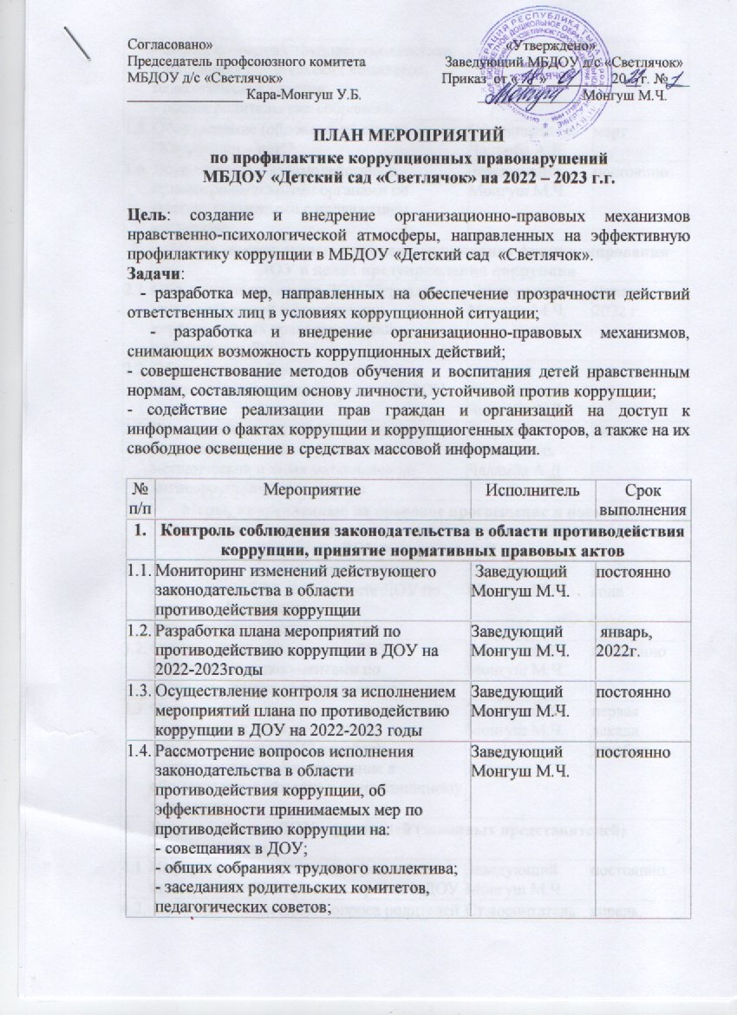
Согласовано» «Утверждено»
Председатель профсоюзного комитета Заведующий МБДОУ д/с «Светлячок»
МБДОУ д/с «Светлячок» Приказ от «___»_________20__г. №___
________________ Кара-Монгуш У.Б. ______________ Монгуш М.Ч.

ПЛАН МЕРОПРИЯТИЙ
по профилактике коррупционных правонарушений
МБДОУ «Детский сад «Светлячок» на 2022 – 2023 г.г.

Цель: создание и внедрение организационно-правовых механизмов нравственно-психологической атмосферы, направленных на эффективную профилактику коррупции в МБДОУ «Детский сад «Светлячок».
Задачи:
- разработка мер, направленных на обеспечение прозрачности действий ответственных лиц в условиях коррупционной ситуации;
- разработка и внедрение организационно-правовых механизмов, снимающих возможность коррупционных действий;
- совершенствование методов обучения и воспитания детей нравственным нормам, составляющим основу личности, устойчивой против коррупции;
- содействие реализации прав граждан и организаций на доступ к информации о фактах коррупции и коррупциогенных факторов, а также на их свободное освещение в средствах массовой информации.

№ п/п | Мероприятие | Исполнитель | Срок выполнения
1. | Контроль соблюдения законодательства в области противодействия коррупции, принятие нормативных правовых актов
1.1. | Мониторинг изменений действующего законодательства в области противодействия коррупции | Заведующий Монгуш М.Ч. | постоянно
1.2. | Разработка плана мероприятий по противодействию коррупции в ДОУ на 2022-2023годы | Заведующий Монгуш М.Ч. | январь, 2022г.
1.3. | Осуществление контроля за исполнением мероприятий плана по противодействию коррупции в ДОУ на 2022-2023 годы | Заведующий Монгуш М.Ч. | постоянно
1.4. | Рассмотрение вопросов исполнения законодательства в области противодействия коррупции, об эффективности принимаемых мер по противодействию коррупции на:  - совещаниях в ДОУ;  - общих собраниях трудового коллектива;  - заседаниях родительских комитетов, педагогических советов;  - общих родительских собраниях | Заведующий Монгуш М.Ч. | постоянно

1.5. | Оборудование (обновление) стенда "Коррупции – нет!" | Ст.воспитатель Чадамба А.Д. | март
1.6. | Осуществление взаимодействия с правоохранительными органами по фактам, связанными с проявлением коррупции | Заведующий Монгуш М.Ч. | постоянно
2. | Меры, направленные на совершенствование функционирования ДОУ в целях предупреждения коррупции
2.1. | Обеспечение наличия в ДОУ Журнала учета сообщений о совершении коррупционных правонарушений работниками ДОУ | Заведующий Монгуш М.Ч. | Январь,  2022 г.
2.2. | Обеспечение соблюдения Кодекса этического поведения сотрудников ДОУ | Старший воспитатель Чадамба А.Д | постоянно
2.3. | Размещение на сайте МДОУ нормативно-правовых актов, инструктивно-методических и иных материалов по антикоррупционной тематике | Старший воспитатель Чадамба А.Д | постоянно
3. | Меры, направленные на правовое просвещение и повышение антикоррупционной компетентности сотрудников, воспитанников ДОУ и их родителей
3.1. | Организация участия педагогических сотрудников ДОУ на педсовете ДОУ по вопросам формирования антикоррупционного поведения | Заведующий Монгуш М.Ч. | в течение года
3.2. | Ознакомление сотрудников ДОУ с нормативными документами по антикоррупционной деятельности | Заведующий Монгуш М.Ч. | постоянно
3.3. | Организация и проведение мероприятий, посвященных Международному дню борьбы с коррупций (9 декабря), направленных на формирование в обществе нетерпимости к коррупционному поведению | Заведующий Монгуш М.Ч. | первая декада декабря
4. | Взаимодействие ДОУ и родителей (законных представителей) воспитанников
4.1 | Информирование родителей (законных представителей) о правилах приема в ДОУ | Заведующий Монгуш М.Ч. | постоянно
4.2. | Проведение ежегодного опроса родителей (законных представителей) воспитанников с целью определения степени их удовлетворенности работой ДОУ, качеством предоставляемых образовательных услуг | Ст.воспитатель Чадамба А.Д | апрель,  2022г.,  2022 г.
4.3. | Обеспечение функционирования сайта ДОУ, в соответствии с ФЗ от 09.02.2009 №8-ФЗ «Об обеспечении доступа к информации о деятельности государственных органов и органов местного самоуправления» для размещения на нем информации о деятельности ДОУ, правил приема в ДОУ, публичного доклада руководителя ДОУ, информации, предусмотренной ст.32 Закона «Об образовании», информации об осуществлении мер по противодействию коррупции | Заведующий Монгуш М.Ч. | постоянно
4.4. | Разработка (обновление) раздела "Противодействие коррупции" на сайте ДОО | Заведующий Монгуш М.Ч. | постоянно
4.5. | Размещение на сайте ДОО ежегодного отчета заведующего об образовательной и финансово-хозяйственной деятельности | Заведующий Монгуш М.Ч. | постоянно
5. | Взаимодействие с правоохранительными органами
5.1. | Оказание содействия правоохранительным органам в проведении проверок по коррупционным правонарушениям | Заведующий Монгуш М.Ч. | при выявлении факта
6. | Иные меры по противодействию коррупции
6.1. | Организация приема подарков и пожертвований от граждан и организаций. | Завхоз  Сарыглар С.Б | постоянно
6.2. | Ежегодное представление заведующим МДОУ сведений о доходах, об имуществе и обязательствах имущественного характера | Заведующий Монгуш М.Ч. | 1 раз в год

